Воспитательный потенциал школы  Задачи, которые мы решаем:  - целенаправленное воздействие на процесс развития личности через урочную и внеурочную жизнедеятельность всех школьников;  - создание максимально благоприятных условий для развития личности учащихся;  - физическое здоровье – счастье человека, совокупность способностей индивида и особенностей его поведения, социальная активность, деятельное отношение к миру.  - Система работы по эстетическому воспитанию – учащиеся постоянные участники городских конкурсов: чтецов, художественно-прикладного творчества, вокалистов в рамках фестиваля «Школьные годы», «Споемте, друзья», рисунков, сочинений, социальных проектов.  Наши достижения:  - Поступление в ВУЗ – 55%  - Медалисты: золото – 18, серебро – 30  - Призеры олимпиад за последние 3 года: 31 – в городских, 1 – в областной  - Достижения в спорте: 36 призовых мест в спортивных состязаниях в рамках городской спартакиады.  - Лауреаты муниципального конкурса образовательных учреждений, активно внедряющих инновационные программы, получатели учебного оборудования для кабинета химии в рамках национального проекта «Образование»  - 12 декабря 2006 года – выборы первого Президента школы.  - Участие школы в региональных конкурсах: «Патриоты Отечества», «Конкурс воспитательных систем», научно-методической конференции | Муниципальное  общеобразовательное учреждение  «Средняя общеобразовательная школа №10»  601500, г. Гусь-Хрустальный,  Ул. Мира,2  www.schoo10.narod.ru  E-mail: schoo10@yandex.ru  Школа – опора общества.  «Меняются цели и содержание образования, появляются новые средства и технологии обучения, но какие бы не свершались реформы и модернизации, школа остается вечной и главной опорой общества»   | Управление образования  муниципального образования  город Гусь-Хрустальный  Владимирской области  Муниципальное  общеобразовательное учреждение  «Средняя общеобразовательная  школа №10»  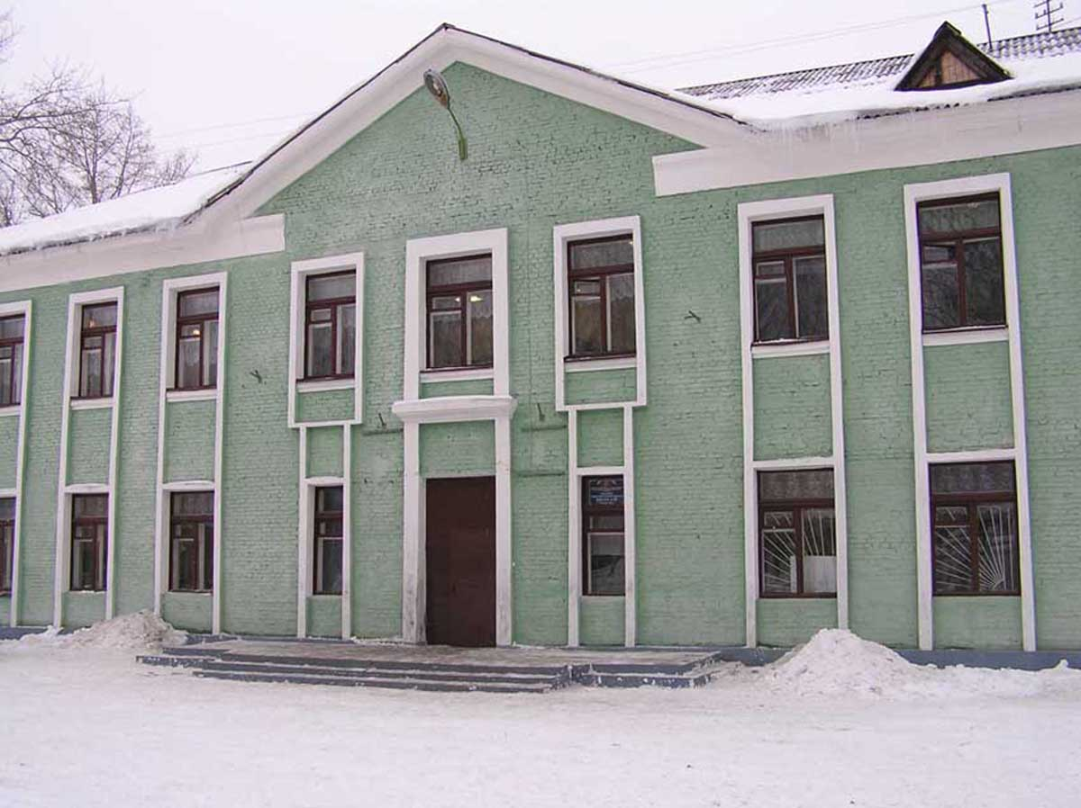
Год основания – 1952 год  Директор: Инесса Борисовна Тишкина  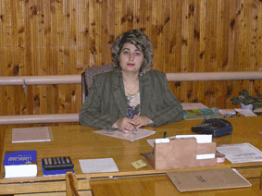  - Историческая справка  В октябре 1952 г. была открыта семилетняя школа. В 1966 году она реорганизована в среднюю школу.  2. Школа сегодня:  Школа I ступени – 277 учащихся  Школа II ступени – 349 учащихся  Школа III ступени – 98 учащихся  3. Состав педколлектива:  - высшая категория – 3  - I категория – 44  - II категория – 1  - отличник просвещения – 4  - Выпускники – педагоги школы – 21 (45%)  - МОУ «СОШ №10» является юридическим лицом, осуществляет свою деятельность в соответствии с Уставом МОУ «СОШ №10»  5. Материальная база:  - 1 зал музея «Красная гвоздика» (раздел истории пограничных войск, боевой славы). Открыт в 1968 г.  - 2 компьютерных класса  - 2 мастерских для трудового обучения  - Библиотека  - Актовый зал  - 2 спортивных зала  - Столовая | Главное в работе МОУ «СОШ №10»  Направления развития школы:  I ступень  - Обучение по системе Л.В. Занкова, УМК «Гармония», УМК «Школа России»  - Раннее изучение иностранного языка (английский и немецкий)  - Обучение основам информатики с компьютерной поддержкой  - Введение региональной программы по изучению истории края в курсе «Наш край»  II ступень  - Введение третьего часа физической культуры в соответствии с региональной программой  - Изучение второго иностранного языка с 5 класса факультативно.  - В рамках реализации предпрофильного образования введено трехчасовое обучение курса «Технология», сформирован банк данных по реализации элективных курсов  - Введен факультативный курс с 5 класса по программе «Основы православной культуры»  III ступень  - Профильное обучение «Информационно-технологический класс»  - Сотрудничество по договору с Владимирским государственным университетом и Гусевским стекольным колледжем способствует получению высшего и средне-специального образования выпускниками школы.  - Осуществляется профессиональная подготовка по профессии «Оператор ЭВМ» в соответствии с лицензией №А158200 | С 2006 года в МОУ «СОШ№10» открыта городская экспериментальная площадка по проблеме «Школа – центр социального здоровья микрорайона». Научное сопровождение ведется под руководством кандидата педагогических наук Поповой И.Н.  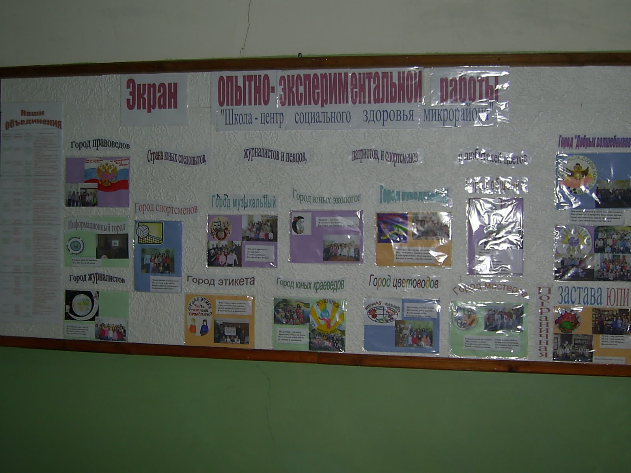  Тематика направлений  опытно-экспериментальной работы:  - Информационное  - Историко-патриотическое  - Правовое  - Экологическое краеведение  - Гармонизация социальных отношений  - Этика и этикет  - Музыкально-эстетическое  - Профессиональное направление учащихся и семей группы социального риска  - Трудовое воспитание  - Прикладное творчество  - Информационно-культурно-просветительское  